Załącznik nr 1

OPIS PRZEDMIOTU ZAMÓWIENIA

- Przedmiot zamówienia: Wykonanie wiaty śmietnikowej w ośrodku wypoczynkowym w Sząbruku Sile.

Szerokość produktu | 400 cm
Głębokość produktu | 400 cm
Wysokość frontu produktu | 250 cm
konstrukcja | profil zamknięty ocynkowany – malowana kolor Grafit
poszycie ścian | panele blaszane -kolor Orzech
drzwi | Dwuskrzydłowe
Spad dachu Do tyłu
Drzwi dwuskrzydłowe z siatki o szerokości 1,50m (2x0,75m, wysokość 1,9m) wyposażone w zamek z ilością kluczy – 4-5szt
Wysokość tyłu: 2,34m

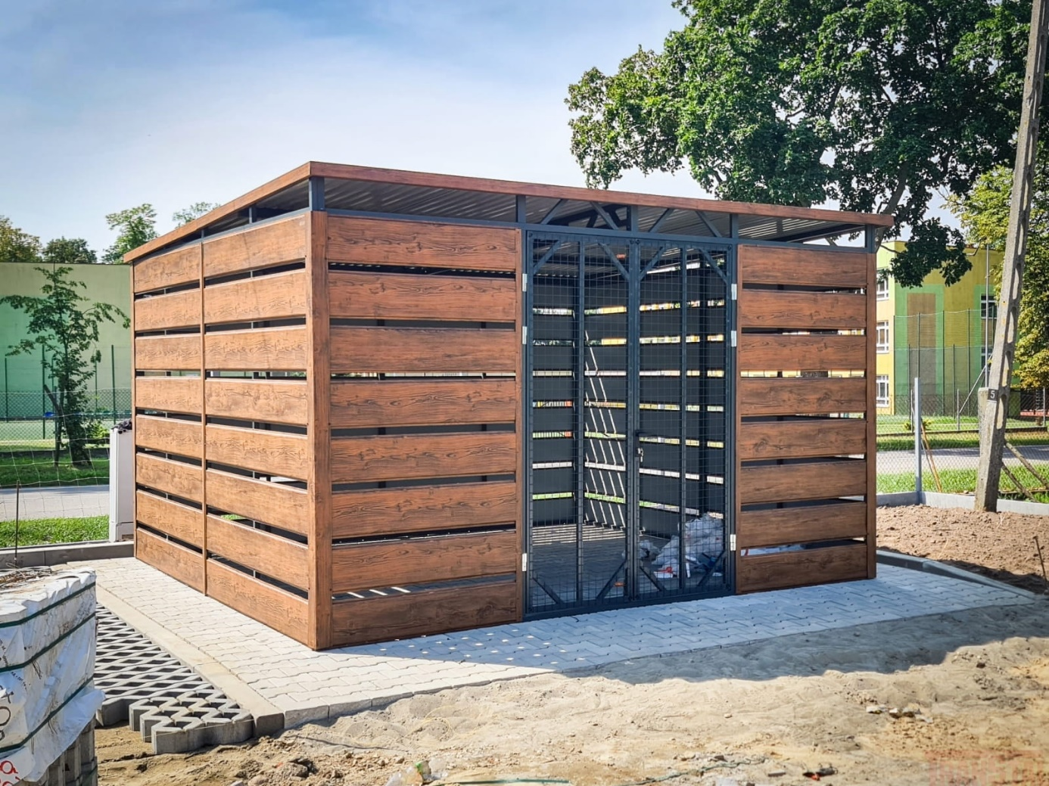
Zdjęcie przykładowe.

Zdjęcia przykładowe obrazujące oczekiwania Zamawiającego.

Wiata o wymiarach 400x400 cm z drzwiami dwuskrzydłowymi zamykanymi na zamek patentowy pozwalający zmieścić 4 szt. koszy o pojemności 1100.
Należy wykonać pod wiatą kostkę brukową betonową szarą gr 6cm (ok. 5m2)wraz z podbudową i wykonaniem obrzeży. W zakresie jest również wykonanie fundamentu pod słupki wiaty.
Przed rozpoczęciem prac należy uzgodnić z Zamawiającym .

Zapisy ogólne dotyczące wszelkich robót
- Wszystkie prace będzie można prowadzić w godzinach od 8.00 do 15.00.
- W trakcie prowadzenia prac obowiązuje całkowity zakaz palenia tytoniu wokół budynku.
- Przed sporządzeniem oferty zaleca się dokonać wizji lokalnej.
- Wizji lokalnej można dokonać w dni w wyznaczonym terminie zgłaszając się do: Pawła Wiśniewskiego tel 661-908-098 lub e-mail: pawel.wisniewski@uwm.edu.pl
- Wszystkie ewentualne inne prace nie objęte w zakresie przedmiotu zamówienia a zdaniem Wykonawcy niezbędne do zrealizowania całości zadania, należy uwzględnić w złożonej ofercie.
- Wykonawca zobowiązany jest do wyniesienia, wywiezienia i utylizacji odpadów budowlanych na swój koszt.
- Wszystkie materiały użyte do remontu muszą być materiałami nowymi i posiadać odpowiednie certyfikaty , atesty, aprobaty techniczne, nie mogą być szkodliwe dla zdrowia i muszą być dopuszczone do stosowania w obiektach mieszkalnych i zamieszkania zbiorowego.

Okres gwarancji na wykonane roboty minimum 24 miesiące.

Termin wykonania wszystkich prac: 8 tygodni od podpisania umowy

